Книжная выставка «Мир детства – самый лучший мир».
1 июня – особенный день: в этот день мы отмечаем один из самых добрых и светлых праздников- Международный День защиты детей.

В Пашийской библиотеке заканчивает работу книжная выставка
«Мир детства-самый лучший мир».
На выставке представлены книги, которые разнообразили детское чтение, захватили, удивили и оставили массу ярких впечатлений.
Выставка заинтересовала ребят книгами о счастливом детстве, летних приключениях, смешных ситуациях в школе, о дружбе и взаимопомощи. Здесь есть произведения как отечественных, так и зарубежных авторов.

Книги детских писателей помогли ребятам определиться с чтением на лето, сделать отдых интересным и познавательным.
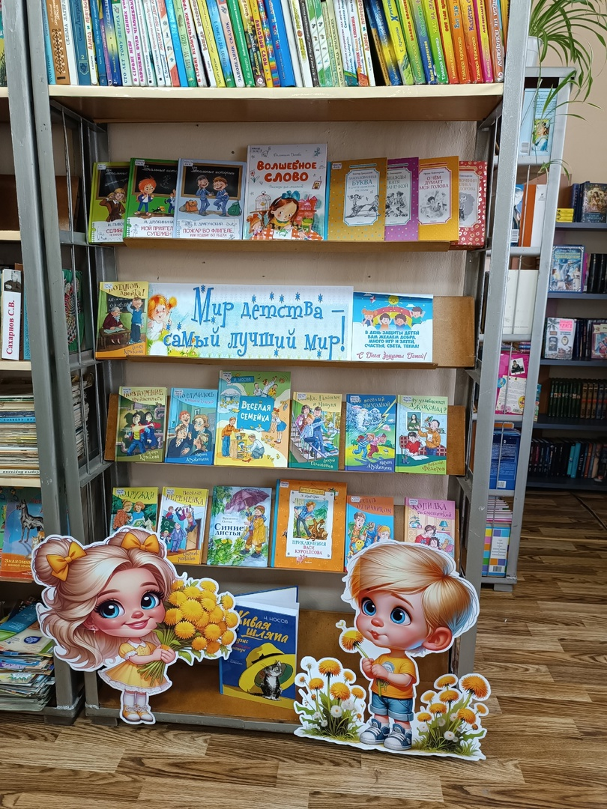
Красивое оформление выставки радовало детей и взрослых.

